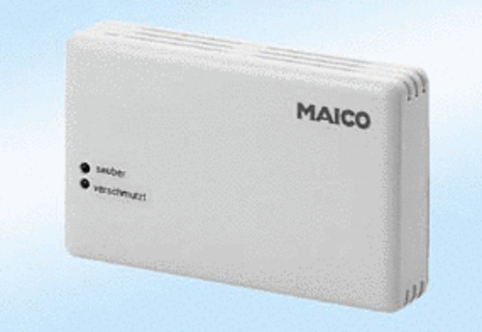Luftqualitätsregler EAQ 10Verpackungseinheit: 1 StückSortiment:
Artikelnummer: 0157.0767Hersteller: MAICO

